**实验报告**

专业1： 机械工程

姓名1： 徐屹寒

学号1：

专业2：

姓名2：

学号2：

日期： 9.24

地点： 东3-208

课程名称： 电工电子学实验 指导老师： 陆玲霞 实验类型： 验证型

实验名称： 叠加定理和等效电源定理验证 成绩： 教师签名：

**一、实验目的**

1. 验证线性电路中的叠加定理，加深对叠加定理的理解。

2. 验证叠加定理

3. 验证等效电源定理。

4. 掌握含源一端口网络外特性的测量方法。

5. 了解实验时电源的非理想状态对实验结果的影响。

**二、实验设备**

电工电子综合实验台，实验电路板，电阻元件若干，导线若干，数字式万用表

**三、实验原理**

1. 叠加定理

线性电路中，若干独立电源共同作用下的任意支路上的电流或电压等于各个独立电源单独作用时分别在该支路所产生的电流或电压的代数和。

2. 等效电源定理

（1）戴维宁等效定理

线性有源二端网络可用一个电压源和一个电阻串联的电路等效，电压源等于网络的开路电压，电阻值等于除去电源后的等效电阻。

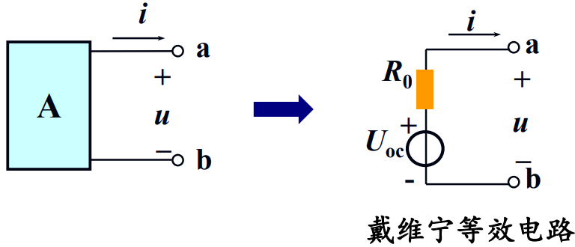

（2）诺顿等效定理

线性有源二端网络可以用一个电流源和一个电阻并联的电路等效，电流源等于网络的短路电流，电阻值等于除去电源后的等效电阻。

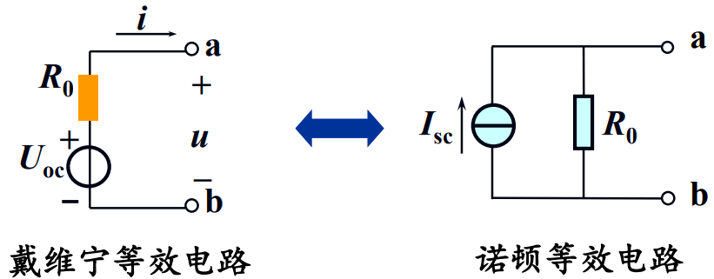

**四、预习要求**

预习课本、学在浙大和钉钉群上传的课件、学银在线（学习通）上的视频学习，学习了电工电子学中线性电路中的叠加定理和等效电源定理

**五、实验内容**

1. 验证叠加定理

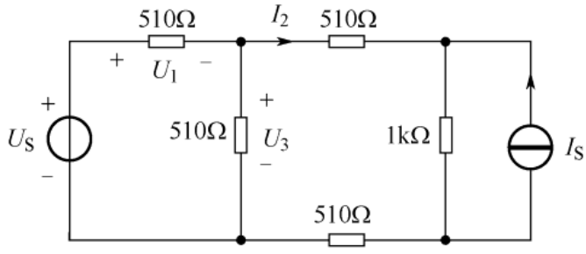**1、操作方法与实验步骤**

按图1接好实验电路，其中 ，。分别测量电压源单独作用、电流源单独作用以及电压源与电流源共同作用时，两个510 Ω电阻上的电压、和流经510 Ω电阻的电流

图1

图1

（注意电压、电流的参考方向）。将测量数据输入表1中，验证叠加定理的正确性 。

**2、实验记录**

|  |  |  |  |
| --- | --- | --- | --- |
|  |  |  |  |
| **电压源单独作用（测量）** | 5.002V | 1.932mA | 4.025V |
| **电流源单独作用（测量）** | 1.119V | 4.35mA | -1.120V |
| **上两者叠加结果（数据处理）** | 6.121V | 6.28mA | 2.905V |
| **电压源与电流源共同作用 （测量）** | 6.12V | 6.32mA | 2.87V |

表1

1. 验证等效电源定理

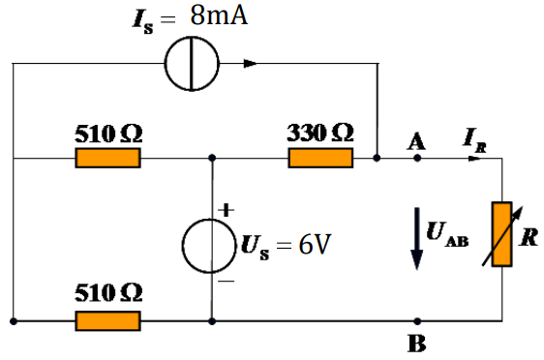**1、操作方法与实验步骤**

（1）按图2连接实验电路，改变AB端口上外接的电阻R，测量图中所示含源二端网络的外特性，记录可调电阻R的阻值，端口电压以及端口电流，将测量数据填入表2。

图2

（2）将图2中独立电压源、独立电流源去除（电压源予以短路，电流源予以开路），同时不接外 部电阻R，用万用表测量此含源二端网络的等效电阻

（3）戴维宁等效电路的外特性测量

依据(1)、(2)所测量的开路电压与等效电阻构造戴维宁等效电路，选择和表2中相同的可调电阻 R，测量此戴维宁等效电路的外特性，将测量数据输入表3。

（4）诺顿等效电路的外特性测量

依据(1)、(2)所测量的短路电流与等效电阻构造诺顿等效电路，选择和表2中相同的可调电阻 R，测量此诺顿等效电路的外特性，将测量数据输入表4。

**2、实验记录**

|  |  |  |  |  |  |  |
| --- | --- | --- | --- | --- | --- | --- |
| 电阻 | 0/0 | 100/100.7 | 200/201.1 | 500/498.6 | 1200/1207 |  |
|  | 0 | 0.772 | 1.259 | 2.018 | 2.637 | 3.361 |
|  | 10.05 | 7.75 | 6.24 | 3.96 | 2.13 | 0 |
| 测量说明 | 短路电流 | / | / | / | / | 开路电压 |

表2

万用表测得此含源二端网络的等效电阻

|  |  |  |  |  |  |  |
| --- | --- | --- | --- | --- | --- | --- |
| 电阻 | 0/0 | 100/100.7 | 200/201.1 | 500/498.6 | 1200/1207 |  |
|  | 0 | 0.767 | 1.252 | 2.012 | 2.633 | 3.364 |
|  | 9.93 | 7.66 | 6.20 | 3.95 | 2.12 | 0 |
| 测量说明 | 短路电流 | / | / | / | / | 开路电压 |

表3

|  |  |  |  |  |  |  |
| --- | --- | --- | --- | --- | --- | --- |
| 电阻 | 0/0 | 100/100.7 | 200/201.1 | 500/498.6 | 1200/1207 |  |
|  | 0 | 0.775 | 1.265 | 2.027 | 2.651 | 3.378 |
|  | 10.06 | 7.76 | 6.26 | 3.98 | 2.13 | 0 |
| 测量说明 | 短路电流 | / | / | / | / | 开路电压 |

表4

**六、实验总结**

**1、实验结果分析**

1. 理论上线性电阻的伏安特性曲线是一条过原点的直线，实验数据拟合的直线也接近一条过原点的直线，电阻值为斜率的倒数，与真实值的（0.992kΩ）相对误差为

2. 理论上晶体二极管的正向特性中，当正向电压较小时，正向电流很小，这一段称为死区。当正向电压超过某一数值后，正向电流开始明显增大，该电压值称为导通电压。硅二极管的导通电压约0.5 V。二极管正向导通后，电流上升较快，但管压降变化很小。硅二极管的正向压降为 0.6~0.8 V。这些特性都与数据符合的很好。

3. 由电压源的外特性曲线公式：以及数据拟合的直线，可知测得内阻，与真实值（）的相对误差为，非常准确

4. 由电流源的外特性曲线公式：以及数据拟合的直线，可知测得内阻，与真实值（）的相对误差为，有一定误差

5. 用光标法测得示波器内波形周期为

**2、误差分析**

实验中直流电流表，万用表测量电压和电阻均有误差，电流表和万用表的内阻会造成误差，电流源和电压源的示数也存在一定的误差。

**3、心得体会**

本次实验中我对线性电阻和二极管的伏安特性、电流源和电压源的外特性以及示波器的操作有了更深一步的理解。